2020年英特尔杯大学生电子设计竞赛嵌入式系统专题邀请赛
2020 Intel Cup Undergraduate Electronic Design Contest
- Embedded System Design Invitational Contest
初选项目设计方案书



项目题目： 疫情智能识别飞行器

学生姓名: 江榕煜、佟星宇、陈映李
指导教师: 王贞炎
参赛学校: 华中科技大学

疫情智能识别飞行器

摘要

本项目通过在无人机飞行平台上搭建AI-BoxX Gen.1开发板工作环境，采用基于OpenVINO加速的卷积神经网络进行目标特征识别，可在广场等人流大的公共场合进行巡逻，识别疫情扩散类行为并对相应目标人物进行特征喊话。
在用户给定巡逻范围的情况下，飞行器将自动进行巡逻并进行实时图像采集，机载摄像头通过USB3.0接口连接至AI-BoxX Gen.1开发板，经过基于SSD网络的轻量化的人脸口罩识别神经网络判断是否有未佩戴口罩行为，高效筛选出未正确佩戴口罩的人脸。该项目还能够对筛选出的人脸利用SSR-Net网络模型判断与预测性别和年龄，将识别出的这些特征输送给语义合成模板，再调用讯飞软件实时合成算法进行提示音合成，最后经开发板的音频接口和外部的功放对目标进行精准的提示喊话。同时开发板实时地通过UART向飞行控制器发起相应的移动指令。该项目的一大亮点是可以实时根据电量判断是否自动返航进行无线充电。在作业的过程中，将实时检测电池电量，电量低于阈值时将自动返航，并自动识别停机坪降落，降落后通过自带的无线充电模块进行充电，全程无须人员操守。在用户有需要的情况下，可通过4G-LTE网络进行远程控制，可实时回传作业现场图像和下达用户相应的指令。
该智能识别飞行器可以减少人力管理成本，在不干涉公共场合人群正常活动的情况下有效地识别不利于疫情控制的行为，并针对目标群体予以提醒，以维护广大群众的健康安全。

关键词：OpenVINO，CNN，图像识别，特征提取，语音合成，无人操守，4G-LTE
目 录

第一部分 项目背景---------------------------------------------------------------------------------------1
  - 应用背景------------------------------------------------------------------------1
1.2 技术背景------------------------------------------------------------------------------------1
1.2.1 人脸检测算法
1.2.2 人脸特征分析
1.2.3 Pixhawk
1.2.4 无线充电技术
1.2.5 基于单目视觉的四旋翼定点降落
第二部分 项目设计方案------------------------------------------------------2
2.1 总体设计方案---------------------------------------------------------------------------------------2
2.1.1 飞行器平台方案--------------------------------------------------------------------2
2.1.2 目标识别方案
2.1.3 数据传输方案
2.2 方案设计原理
2.2.1 人脸口罩识别
2.2.2 人脸特征识别
2.2.3 语义模板合成
2.2.4 语音合成喊话
2.2.5 飞行路线规划
2.2.6 自动返航降落
2.2.7 自动无线充电
2.2.8 移动通信
2.3 硬件框图
2.4 软件流程图
2.4.1 上位机
2.4.2 下位机
2.5 技术路线
2.6 进度安排与预期成果
2.6.1 硬件预期成果
2.6.2 硬件进度安排
2.6.3 软件预期成果
2.6.4 软件进度安排
第三部分 团队组成-------------------------------------------------------------------------------------------4

第一章 项目背景

1.1 应用背景

现如今，我国疫情防控工作已取得巨大成功，但仍不能有所松懈，在公共场合佩戴口罩已成为大家的共识。与此同时，境外疫情确诊和死亡人数持续上升，形势严峻。尽管西方长期以来认为健康的人不必在公共场合佩戴口罩，但也逐渐妥协于不断升级的疫情形势，开始提倡乃至强制规定在公共场合佩戴口罩。在英国，不戴口罩将处以最高100英镑罚款。因此，为了广大人民的健康安全，也为了提醒部分因防控意识不够强未佩戴口罩的人群，我们有必要设计一项可以定点巡逻、基于AI实时监测与提醒公共场合未佩戴口罩人员的抗疫飞行器。

在公共场合检测人员是否正确佩戴口罩这一问题于国内外均有相关研究。在国内，有各大企业积极地出谋划策：滴滴免费开放AI口罩识别算法；阿里推出“ AI 防疫师” 于公共场所自动识别体温高、不戴口罩者，目前应用在旗下部分门店。在国外相关工作也得到了有关部门的重视，例如，在印度的海得拉巴，警察部门将软件工具与整个城市安装的摄像机链接，以识别和标记未戴口罩的人员，并向州警察总部发送警报。接着，这将传递给巡逻人员，以跟踪骑行或步行的违规者。与此类似的，法国也在使用AI检查人们在公共交通工具上是否佩戴口罩，但他们的目的不是识别或惩罚不戴口罩的个人，而是匿名统计数据，说明有多少百分比的人佩戴了口罩，以帮助当局预测COVID-19的未来形势，其做法也是出于对隐私保护的考虑。由上述动态可见，国内在算法上已取得较大进展，但在公共场合仍以人工检测为主。在国外，海得拉巴的做法人力物力成本较高，而法国并不能提醒到个人。这说明既可以在公共场合实时监测与提醒未佩戴口罩人员，又可以自动执行、减少人力成本的做法并不多见。

本次的抗疫飞行器项目今后可以应用在诸如广场的人流量较大的公共场所。它既不需要花费已正确佩戴口罩人员的额外检测时间，又能够即时检测和提醒需要正确佩戴口罩的人群；同时，它不需人工干预，在我们设计和确定巡逻路线后可自动巡线、自动避障和自动回航降落无线充电，极大地减小了人力成本。综上，该项目符合目前的情形和需要，有较为广阔的应用前景。

1.2 技术背景

1.2.1人脸检测算法

人脸检测指的是检测出图片中的人脸，并标示出人脸的位置。人脸检测技术主要完成了两件工作：第一，判断图像中是否包含人脸区域；第二，如果图片中存在人脸，预测出人脸位置。

人脸检测分为前深度学习时期和深度学习时期：前深度学习时期，人们主要将传统的计算机视觉算法运用于人脸检测。传统计算机视觉算法使用人工提取特征训练检测器。而在深度学习时期，人们尝试将卷积神经网络应用于人脸检测这一问题，一般有两种方式：一种是将适用于多种任务的目标检测网络（如Faster RCNN、SSD、YOLO）应用于人脸检测任务；另一种是研究专门的人脸检测网络。为了达到更高的准确度，本项目采取深度学习方法。

相比于普通的人脸检测模型只有人脸一个类别，人脸口罩检测增加了一个类别，变成戴口罩人脸和不戴口罩的人脸两个类别。在训练时，为避免用手挡住嘴巴导致口罩检测系统误判为已佩戴口罩的情况，可在数据集中加入部分嘴巴被手捂住的数据。另外，还可在训练过程中，随机地往嘴部粘贴一些其他物体的图片，从而避免模型认为只要露出嘴巴的就是没戴口罩，没露出嘴巴的就是带口罩这个问题。

本项目人脸口罩检测模型主要基于SSD网络：该网络英文全名是Single Shot MultiBox Detector，属于目标检测中的one-stage方法，其主要思路是均匀地在图片的不同位置进行密集抽样，抽样时可以采用不同尺度和长宽比，然后利用CNN提取特征后直接进行分类与回归，整个过程只需要一步，所以其优势是速度快。相比同样属于one-stage方法的Yolo，SSD采用CNN来直接进行检测，而非像Yolo那样经过全连接层之后做检测。SSD网络的速度与准确度均优于YOLO。SSD采用VGG16作为基础模型，然后在VGG16的基础上新增了卷积层来获得更多的特征图以用于检测。SSD的网络结构如图所示。

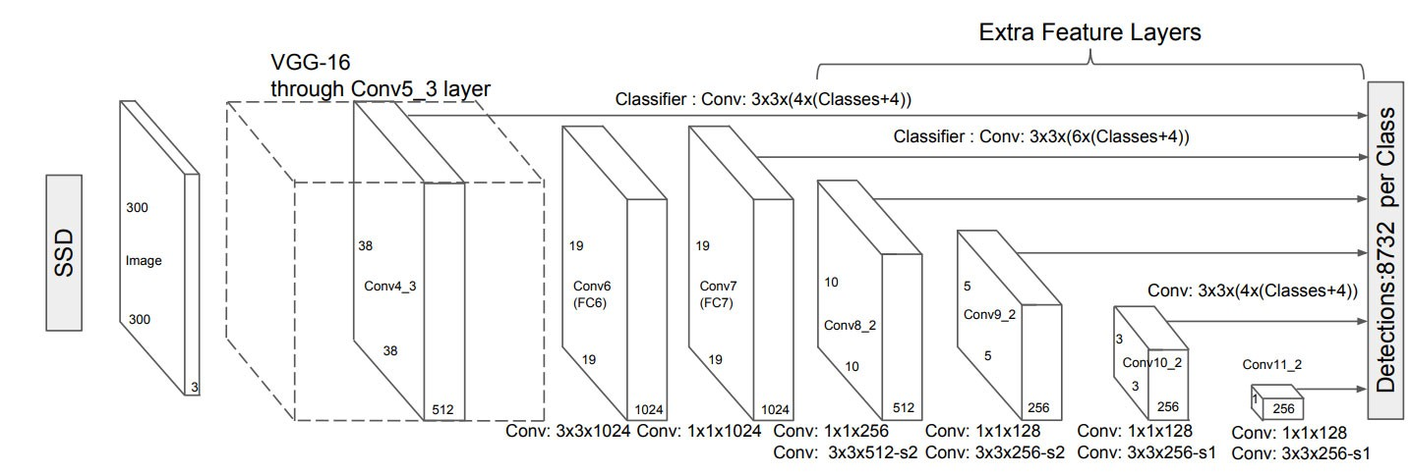

图1-1 SSD网络模型

1.2.2人脸特征分析

人脸属性指的是根据给定的人脸判断其性别、年龄和表情等。AI可利用卷积神经网络对海量的人脸图片进行学习，抽象出甚至超出人类理解的面部特征。性别分类是一个大规模二次模式分类问题，分类器将数据录入并划分男性和女性。而年龄估计则比性别识别更为复杂，这是因为人的年龄特征很难从外表上观测出，人眼也很难准确判断一个人的年龄。人脸的年龄特征通常表现在皮肤纹理、皮肤颜色、光亮程度和皱纹纹理等方面，而这些因素通常与个人的遗传基因、生活习惯、性别和性格特征和工作环境等方面相关。若想要较好地估出人的年龄层，则需要通过大量样本学习。年龄估计通常分为预估和详细评估两个阶段：预估阶段：提取出照片中人脸的肌肤纹理特征，对年龄范围做一个大致的评估，得出一个特定的年龄段；详细评估阶段：通过支持向量机的方法，建立对应于多个年龄段的多个模型分类器，并选择合适的模型进行匹配。

本项目基于SSR-NET模型。该模型受DEX启发将年龄预测回归问题变为多分类问题；采用由粗到细策略,每个阶段仅执行部分年龄分类,任务量少，有利于产生更小参数和更紧凑的模型；解决了年龄量化问题,引入动态范围,允许年龄分段（bin）根据输入来进行平移和缩放；模型大小仅0.32M，轻量化有助于实时预测。该模型还添加了性别判断功能。

SSR-NET和较深的复杂网络结构（如VGG或res-net）相比，复杂模型的效果更佳，但复杂模型大小一般在几百兆，无法在端上应用。对比其他轻量级网络（Mobile-net, dense-net），SSR-NET不仅模型更小（0.32M），而且效果更好。SSR-NET的网络模型如图：

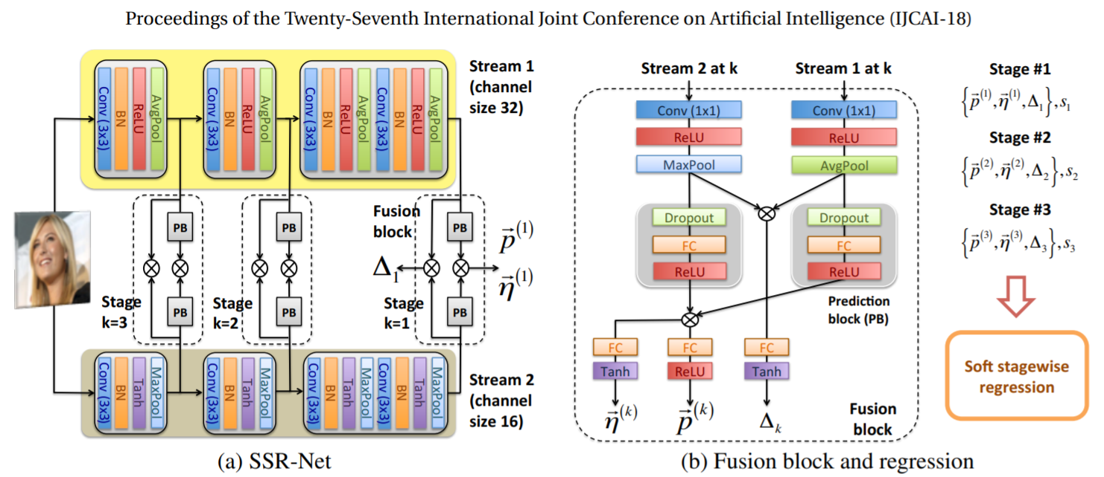

图1-2 SSR-Net网络模型

1.2.3 Pixhawk

Pixhawk是一款基于ARM芯片的32位开源飞控，是由苏黎世联邦理工学院推出的高性能飞控硬件板。最初采用的是分体式的设计即px4（由px4fmu和px4io两个组件组成），后合并成形成现在的pixhawk。其硬件和软件都开源，因此衍生出很多不同的软硬件版本，最初的分销商是美国的3DRobotics。

Pixhawk的主要衍生版本有：

a. px4: 早期的pixhawk，px4fmu和px4io采用分体式设计

b. pixhawk: 使用最广泛的版本

c. pixhawk2: 3DR的solo无人机使用的版本

d. pixfalcon：轻量化的pixhawk，介绍io输出，为FPV穿越设计的版本

e. pixracer：简化版pixhawk，去除了协处理器，增加wifi功能，专为穿越设计的版本

硬件组成有：

a. 处理器：

l 32-bit ARM Cortex M4 STM32F427VI (180Mhz, 256KBL1 SRAM, 2MB Flash) with single precision FPU (Floating Processing Unit)

l 32-bit ARM Cortex M3 STM32F100 (24Mhz, 8K SRAM,64K Flash) failsafe co-processor

b. 传感器：

l Invensense MPU6000 3-axisaccelerometer/gyroscope (加速度计+陀螺仪)

l STM LSM303D accelerometer/magnetometer (加速度计+磁力计)

l STM L3GD20H gyroscope (陀螺仪)

l MEAS MS5611 barometer (气压计)

c. 接口：

l 5x UART (serial ports), one high-power capable,2x with HW flow control

l 2x CAN (one with internal 3.3V transceiver, oneon expansion connector)

l Spektrum DSM/DSM2/DSM-X satellite compatibleinput

l Futaba SBUS compatible input and output

l PPM sum signal input

l RSSI (PWM or voltage) input

l I2C

l SPI

l 3.3V and 6.6V ADC inputs

l Internal microUSB port and external microUSBport extension

l 14x PWM/Servo outputs, 8 with failsafe andmanual override, 6x auxiliary high-power compatible

1.2.4 无线充电技术

无线充电技术源于无线电力输送技术，利用磁共振在充电器与设备之间的空气中传输电荷，线圈和电容器则在充电器与设备之间形成共振，实现电能高效传输。

目前，实现无线电力传输主要有以下四种方式：

a. 磁场感应

给初级线圈一定频率的交流电，通过电磁感应在次级线圈中产生一定的电流，从而将能量从传输端转移到接收端。此原理与电力系统中常用的变压器原理类似，在变压器的原边（初级线圈）通入交变电流，副边（次级线圈）会由于电磁感应原理感应出电动势，若副边电路连通，即可出现感应电流，实现电能从发射线圈到接收线圈的无线传输。目前此传递电能的方式已广泛应用于小功率、短距离的无线充电市场，如电动牙刷、手机、相机等小型便携式电子设备，一般由充电底座对其进行无线充电。电能发射线圈安装在充电底座内，接收线圈则安装在电子设备中。

b. 谐振

与无线通信原理类似，其发送端谐振回路的电磁波全方位开放式弥漫于整个空间，在接收端回路谐振在该特定的频率上，从而实现能量的传递。这种输电方式在接收端输出功率比较小时可以得到较高的传输效率。但存在电磁辐射，传输功率越大，距离越远，效率越低，辐射就越严重。

c. 磁耦合共振

这种方式可看作谐振式的加强版，它需要发射和接收两个共振系统，可分别由感应线圈制成。通过调整发射频率使发射端以某一频率振动，产生一种非辐射磁场，即把电能转换成磁场能，于两线圈间形成一种能量通道。由于接收端的固有频率与发射端频率相同，产生共振。随着每一次共振，接收端感应器中会产生更高电压。经多次共振，感应器表面将集聚足够的能量。接收端在非辐射磁场中接收能量，从而完成了磁场能到电能的转换，实现了电能的无线传输。

d. 无线电波

电磁波可以用来传递信息，理论上，只要频率够高，也可以传输能量。可在电源处安置一个电磁波发生器，再通过发射天线将能量传输至接收天线，再将电磁波信号重新转成电能供设备使用。这种电力传输方式也有着明显的弱点，比如电磁波受干扰大、传输效能低、对人体有辐射等。

1.2.5 基于单目视觉的四旋翼定点降落

近年来，无人机的应用领域越来越广泛，无人机的控制技术日趋成熟，要想进一步实现无人机的自动化，关键在于无人机的自动起降。自动定点降落过程采用GPS定位系统完成，GPS定位的可靠精度为3米左右，而且GPS信号容易受障碍物遮挡而影响定位精度，为了实现高精度的定点降落必须在小范围内增加辅助工具，这就使增加了系统的复杂性。

现有技术通常采用摄像头识别地面上的图案或红外信标实现精度较高的定点降落。

其中识别地面上的图案主要包括地标设计与识别，位姿估算与控制算法两大技术，通过对地标的图像识别，解算出无人机的位姿以及无人机和地标的相对位置，通过相对位置控制无人机的飞行和降落。

红外信标实现定点降落主要通过将红外视觉模块安装在三轴增稳云台上，保持红外视觉模块的摄像头始终垂直朝下，捕捉红外信标模块发出的红外线标识信号以识别红外信标模块在目标降落点的位置；红外信标模块设置在无人机目标降落点的位置处，在无人机降落时通过红外发射管阵列发出红外线以配合红外视觉模块进行数据采集以识别红外信标模块在目标降落点的位置。

第二部分 项目设计方案

2.1 总体设计方案
2.1.1 飞行器平台方案
采用目前开源界成熟程度最高的PIXHAWK飞控及其相应的外设生态，搭建无人机飞行平台。运行PX4飞控程序，具有自稳、定点、定高飞行模式，使用了M8N辅助GNSS定位模块和PX4FLOW光流定位模块。
改造方案：PIX飞控原控制信号来源为遥控器的PWM或PPM信号。所以，采用模拟遥控器的方案，将上位机的飞行命令转化为对应的PWM通道信号或PPM信号进行间接控制。

2.1.2 目标识别方案
目前口罩识别算法采用已经训练好的开源SSD模型实现对口罩人脸的一步检测。因为SSD采用CNN来直接进行检测，而非像Yolo那样经过全连接层之后做检测。SSD网络的速度优于YOLO，且其对算力的需求和运行负担均较小，可以获得更高的帧率。锁定未戴有口罩的目标后，采用SSR-Net模型分析人脸特征，判断其年龄和性别等特点，利用这些信息达到精准喊话的目的。SSR-Net不仅极其轻量，可以达到实时检测的效果，还较于其他实时检测模型有更高的准确度。

2.1.3 数据传输
当在接收到用户请求时，为了良好的实时传输回图像数据，且综合考虑作业时周围环境普遍都是建设了4G网络的城市，所以采取4G-LTE方式的数据传输，模块和开发板采用RNDIS协议进行网卡映射。
2.2 方案设计原理
2.2.1 人脸口罩识别
对摄像头拍摄的视频流进行人脸口罩识别，分类出未戴口罩的人脸部分进行面部特征提取。作为本项目对输入数据的第一步处理，经过调研选择Face-Mask-Detection开源模型作为人脸口罩识别模型，配合我们对无人机航拍视频的初步处理，可以保证第一步口罩分类的速度和准确性。
本模型基于TensorFlow训练和实现，通过anchor和nms算法获得准确的面部识别框，便于对面部进行截取和进一步处理。

2.2.2 人脸特征识别
该模块的输入为上一人脸口罩识别模块输出的未戴口罩的人脸图像，这些图像经过卷积神经网络模型，输出预测出的年龄和性别。CNN模型采用了SSR-Net，该模型结构紧凑，大小仅为0.32M，运行速度较快。SSR-Net可以从单个图像进行年龄估算，同时附带性别识别功能。
该模型基于的平台是Keras,Ubuntu,TensorFlow,依赖项包括OpenCV,dlib,MTCNN等。经过亚洲人脸年龄数据集MegaAge-Asian训练，我们可以取得较好的准确度。

2.2.3 语义模板合成
根据上一步得到的人脸特征信息，包括性别、年龄、是否佩戴眼镜等，套入喊话模板，以实现精准提示，引起未佩戴口罩人员的重视。如，“请年龄大约xx岁、戴眼镜的先生戴上口罩。”考虑合成多种严肃或俏皮的语言风格模板，以适应不同场景。

2.2.4 语音合成喊话
在上一步中，获得了具有语义的字符串，通过调用讯飞语音合成平台的离线SDK函数QTTSTextPut(),将上述字符串以参数形式传入，就将开始在后台合成语音，再通过调用SDK中的QTTSAudioGet()函数就可将合成好的语音数据从内存中转移到声卡中进行合成，接着送到外部音频功放进行放大后驱动喇叭对目标进行喊话。该部分的工作框图如下图所示：
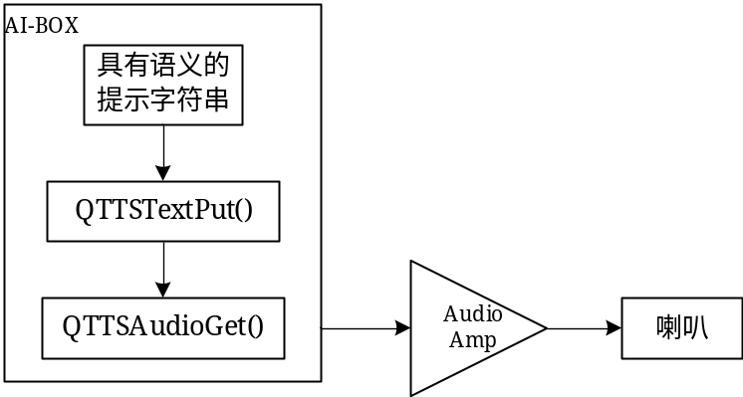
图2-1 语音合成喊话工作框图
驱动电路和讯飞合成代码见附录。

2.2.5 飞行路线规划
通过获取GPS的位置信息，处理获得无人机下一步飞行的方向和速度，作为上位机将相关信息传递给PIXHAWK飞控，实现无人机自动跟随预定轨迹飞行的功能，以此实现本作品的自动巡检功能。使用GPS信息进行飞行路线规划也方便管理人员为无人机指定飞行路线

2.2.6 自动返航降落
使用OpenCV辅助无人机实现定点降落的功能，本作品计划设计配套的停机坪和自动充电系统，尽量减轻设备管理的工作，在PIXHAWK飞控平台向无人机传递电量告罄信息后，无人机将通过GPS模块自动寻路回到停机坪，鉴于目前GPS位置识别存在一定的误差，计划在到达停机坪附近后通过识别停机坪上的图像辅助无人机进行精准降落。

2.2.7 自动无线充电
无线充电驱动模块由DCDC电源变换出适配的24V驱动电压供电，驱动发射线圈。当无人机降落在停机坪上时，接收线圈上电磁感应出电动势，经过整流模块后，将直流输出给锂电池保护板模块，从而实现给飞行电池充电。硬件框图如下：
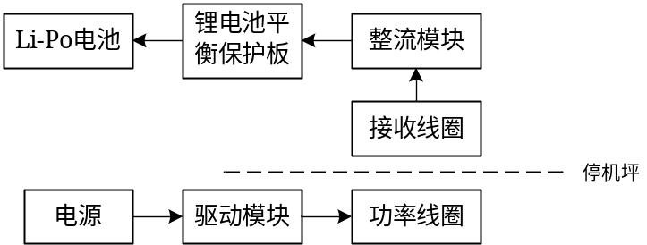
图2-2 自动无线充电硬件框图
详细电路图见附录。

2.2.8 移动通信
该项目与服务器端的通信采用4G-LTE网络，在无人机上的硬件架构如下图所示。采用了ATK-M750通信模块，采用USB电气接口连接至AI-BOX开发板，并且在Linux驱动层将该模块使用RNDIS技术映射为无线网卡。
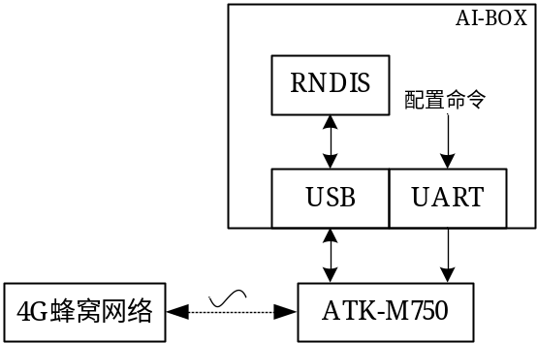
图2-3 移动通信硬件框图
驱动映射代码见附录。
2.3硬件框图
该系统的核心为Intel平台开发板（型号：AI-BoxX Gen.1），通过USB接口与高清机载摄像头通信，通过内部执行的AI算法，推理无人机的行动方式，由USB接口向PIXHAWK飞行控制器发起飞行命令。当识别到对疫情有增长性的行为时，将语音合成提示音，由3.5mm音频接口向功放输出。
当用户有通信需求时，4G物联网模块激活，向下通过USB和UART协议与Intel开发板通信，向上承接阿里云物联网服务。
飞行控制采用完整的PIXHAWK生态，在此基础上进行二次开发，向Intel开发板提供飞行接口。锂电池通过电流计自带的电源向飞行控制器供电，同时电流计监测无人机电量，经PIX传给上位机。
最后，辅助电源板提供12V电源给4G模块和Intel开发板、5V电源给功放模块
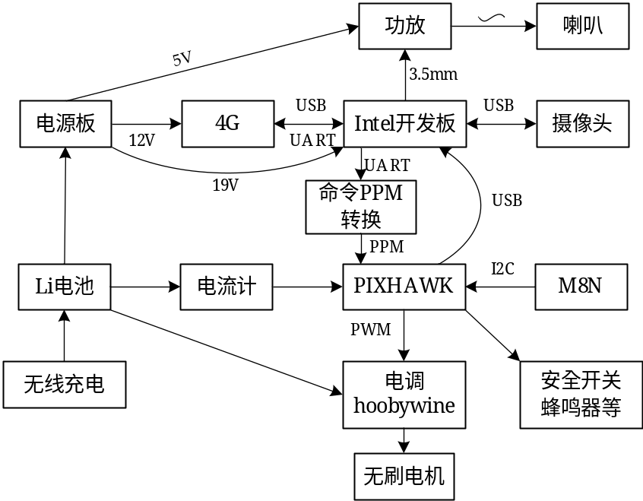
图2-4 总体硬件框架
2.4 软件流程图
2.4.1 上位机
通过对输入图片进行滤波消抖初步处理，将预处理的图片输入口罩识别的神经网络进行初步分类，分类出未携带口罩的行人。对其面部进行截取后将截取到的图片输入面部特征提取模块进行进一步分析和分类，获得该行人的性别和年龄的大致信息，以此来进行针对性喊话，比如“请哪位女士带上口罩”，而非仅仅喊话“请带上口罩”。
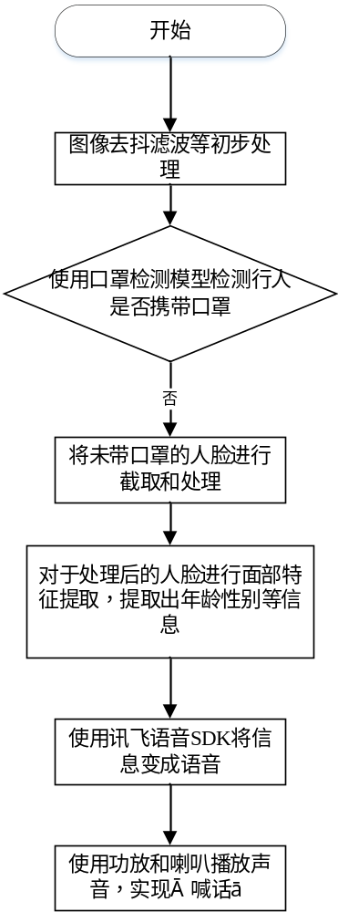
图2-5 上位机软件流程图
同时因特尔开发板作为上位机接收来自PIXHAWK飞控的信息，首先根据其返回的电池电量信息判断是否执行返航程序，自动返回停机坪充电。如果电量充足则开始依据设置好的巡航路线，调用GPS模块开始巡航。若无设置的巡航路线，则提示开发人员进行设置，开发人员也可实时通过4G模块传递设置信息。开发板将自动分析巡航线路，设计悬停点和飞行路线，在到达悬停点后，调用摄像头模块进行实时录像和行人识别，悬停一段时间后，无人机继续执行巡航工作。
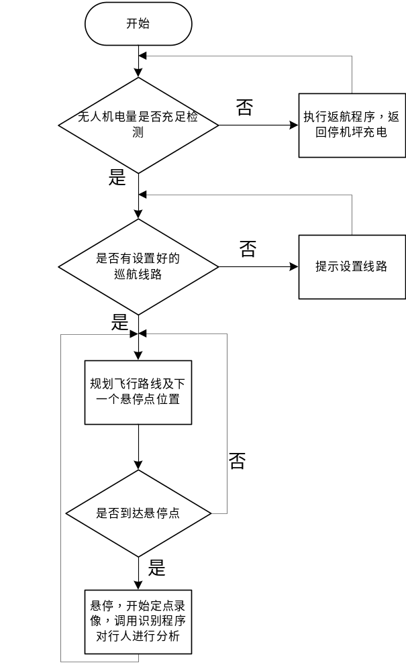
图2-6 无人机工作流程图
2.4.2 下位机
下位机主要负责承接上位机发起的飞行命令，并且将其转换为对应的实际遥控器输出的各个通道PWM值。下位机软件流程图如下：
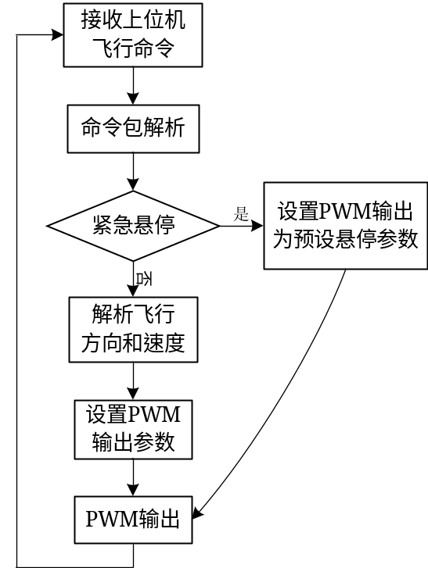
2.5技术路线
- 搭建基于PIXHAWK飞控硬件生态环境的无人机飞行平台
- 设计下位机模拟遥控器，提供命令行式控制接口
- 完成辅助供电电源板设计与制作
- 功放喊话模块设计与制作
- 整机安装，硬件电路测试
- 搭建基于卷积神经网络的人脸口罩识别和人脸特征识别程序
- 通过讯飞语音SDK实现喊话功能
- 构建Intel开发板与飞控间的通信接口和协议
- 实现无人机根据GPS信息自主巡逻
- 实现无人机的定点降落
2.6 进度安排与预期成果
2.6.1 硬件预期成果
- 飞行控制器
- 无人机机架（带无刷电机、螺旋桨、桨保护罩）
- M8N定位模块
- 功放与喇叭
- 摄像头
- 4G-LTE通信模块
- 无线充电模块
- 对电池电量的监视模块
- 电源模块：向所有的开发板及外设模块提供稳定的电源
2.6.2 硬件进度安排
在家工作：
时间段 | 任务目标 | 备注
7月10号-7月23号 | 调试无人机 | 裸机调试，遥控器控制
7月23号-7月26号 | 安装光流模块 | 测试定点定高稳定性
7月27号-7月28号 | 挂载手机进行数据采集 | 提供给软件同学测试效果
7月29号-7月31号 | 电源芯片和无线充电选型 | 需要确定开发板需求
8月1号-8月4号 | 开始电源板设计 | 开发板已下发
8月1号-8月10号 | 无线充电模块测试 | 注意LiPo电池防爆
8月5号-8月10号 | 电源板焊接与测试
8月7号-8月13号 | 命令PPM转换板设计 | 转换移动命令为PPM
8月15号-8月25号 | 设计停机坪 | 带无线充电
8月18号-8月25号 | 命令PPM转换板测试 | 测试注意绑安全绳
返校工作：
9月1号-9月10号 | 安装开发板和摄像头
9月10号-9月20号 | 联调测试硬件问题
2.6.3 软件预期成果
（1）实现实时对摄像头记录数据进行处理，通过卷积神经网络筛选出其中未按要求佩戴口罩的人员，并提取其人物特征。
（2）依据提取出的人物特征进行具有提示语义的语音合成，实现实时语音提醒。
（3）设计易于人工控制无人机飞行状态和能够实时获取无人机检测信息的程序或APP
（4）设计无人机定点飞行巡逻系统，实现无人机的飞行巡逻与初步自动避障
（5）设计无人机自动回航降落系统，通过使用视觉辅助，实现无人机的自动定点降落。
2.6.4 软件进度安排
在家工作：
时间段 | 任务目标 | 备注
7月10号-7月28号 | 设计识别算法以及识别算法测试 | 识别算法包括口罩人脸识别以及人脸特征识别
7月29号-7月31号 | 使用无人机实际拍摄结果进一步测试和优化算法 | 敲定算法方案和程序模块
8月1号-8月10号 | 语音合成模块设计以及联调
8月1号-8月10号 | 开发板开发环境熟悉以及识别算法移植 | 开发板已下发
8月10号-8月15号 | 无人机GPS导航算法设计
8月15号-8月20号 | 无人机定点降落算法设计，以及停机坪设计
8月15号-8月25号 | 上位机接口设定，与硬件同学进行联调 | 与硬件联调
返校工作：
9月1号-9月10号 | 安装开发板和摄像头，设计远程控制程序
9月10号-9月20号 | 联调测试硬件问题

第三部分 团队组成

团队成员总共3人，都是华中科技大学18级本科生，分别来自电子信息与通信学院和自动化与人工智能学院。在课余时间团队成员还工作于我校的电工电子科技创新中心，学习嵌入式技术和动手实践设计嵌入式系统。具体的团队组成如下表：
姓名 | 专业 | 特长 | 任务分工
江榕煜 | 电子信息工程 | 硬件设计、嵌入式驱动开发 | 无人机飞行平台搭建  硬件模块设计（无线充电、电源板、音频功放）、4G通信
佟星宇 | 人工智能与自动化 | 嵌入式开发，软件算法设计 | 口罩人脸识别模块，GPS无人机飞行控制模块
陈映李 | 电子信息工程 | 软件算法设计 | 人脸特征识别（年龄、性别等），语义合成模板与语音合成SDK，脸脸距离
考虑到今年肺炎疫情防控形式的严峻性，认真贯彻落实党中央决策部署，把疫情防控工作作为当前最重要的工作来抓，切实做好各项防控工作，团队成员目前采取线上配合工作的形式，分别在家中开发自己负责的部分。目前，江榕煜同学主要负责硬件模块设计和平台搭建；佟星宇同学在家负责嵌入式接口开发和部分软件开发，并且开发板下发后，将首先由佟星宇同学进行软件环境搭建；陈映李同学在家负责部分软件相关工作。最后，预期在9月份开学，进行系统级联调。

